新北市教育人員產業工會「勤修無逸─嘉慶皇帝文物特展」研習計畫
壹、目標
一、培養教師掌握教育潮流，了解文物藝術與文化，落實多元學習。
二、透過故宮博物院文物專題課程及文物參觀，探索文物的內涵，增進文物知識與視覺藝術體驗能力。
三、提昇教師知能並建立館校合作教學的核心概念，進而將歷史文物與相關資源統整於學校課程脈絡之中。
貳、辦理單位
一、指導單位:新北市教育局。
二、主辦單位:國立故宮博物院。
三、承辦單位:新北市教師會、新北市教育人員產業工會。
參、實施方式
一、辦理日期： 106年04月19日（三）13:30-16:40
二、辦理地點：國立故宮博物院
三、參加對象：新北市公私立中小學教師，以本會會員為優先
四、報名方式：
(一)即日起請上全國教師在職進修網報名，報名截止日期：106年4月13日17:00。
(二)依報名先後順序錄取額滿為止，以30人為限。
肆、研習時數
全程參與研習者，核予研習時數 3小時。

伍、課程表
時間 | 活動項目 | 講師/主持人 | 地點
13:10-13:30 | 報到與領取資料  (請攜帶教師證報到，研習當天憑證免費參觀正館陳列室) | 會務幹部 | 故宮文會堂演講廳
13:30-15:30 | 專題演講：  勤修無逸─談歷史上的嘉慶帝 | 鄭永昌  故宮圖書文獻處  研究員兼科長 | 故宮文會堂演講廳
15:30-15:40 | 國立故宮博物院參觀服務與網站教學資源介紹 | 鄧欣潔  故宮教育展資處  助理研究員 | 故宮文會堂演講廳
15:40-16:40 | 特展參觀導覽：  「勤修無逸─談歷史上的嘉慶帝特展」導覽 | 故宮導覽志工 | 故宮  正館陳列室
**研習地點：文會堂演講廳(下圖編號19)
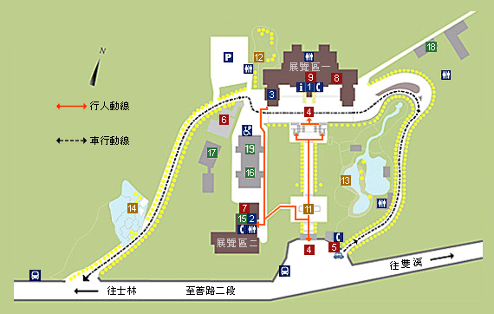
文會堂
陸、預期效益
透過專題演講及文物導覽，深入瞭解本次展覽內容，協助教師融入展品於學校教學，並鼓勵學生參觀，增進文物知識與視覺藝術體驗能力。
柒、本實施計畫經報教育局核定後實施，修正時亦同。

